ПРИЛОЖЕНИЕ № 1
к Положению об особо охраняемой природной территории регионального значения – лесном парке «Заельцовский бор» Новосибирской области

Схема функционального зонирования
особо охраняемой природной территории регионального значения –
лесного парка «Заельцовский бор» Новосибирской области

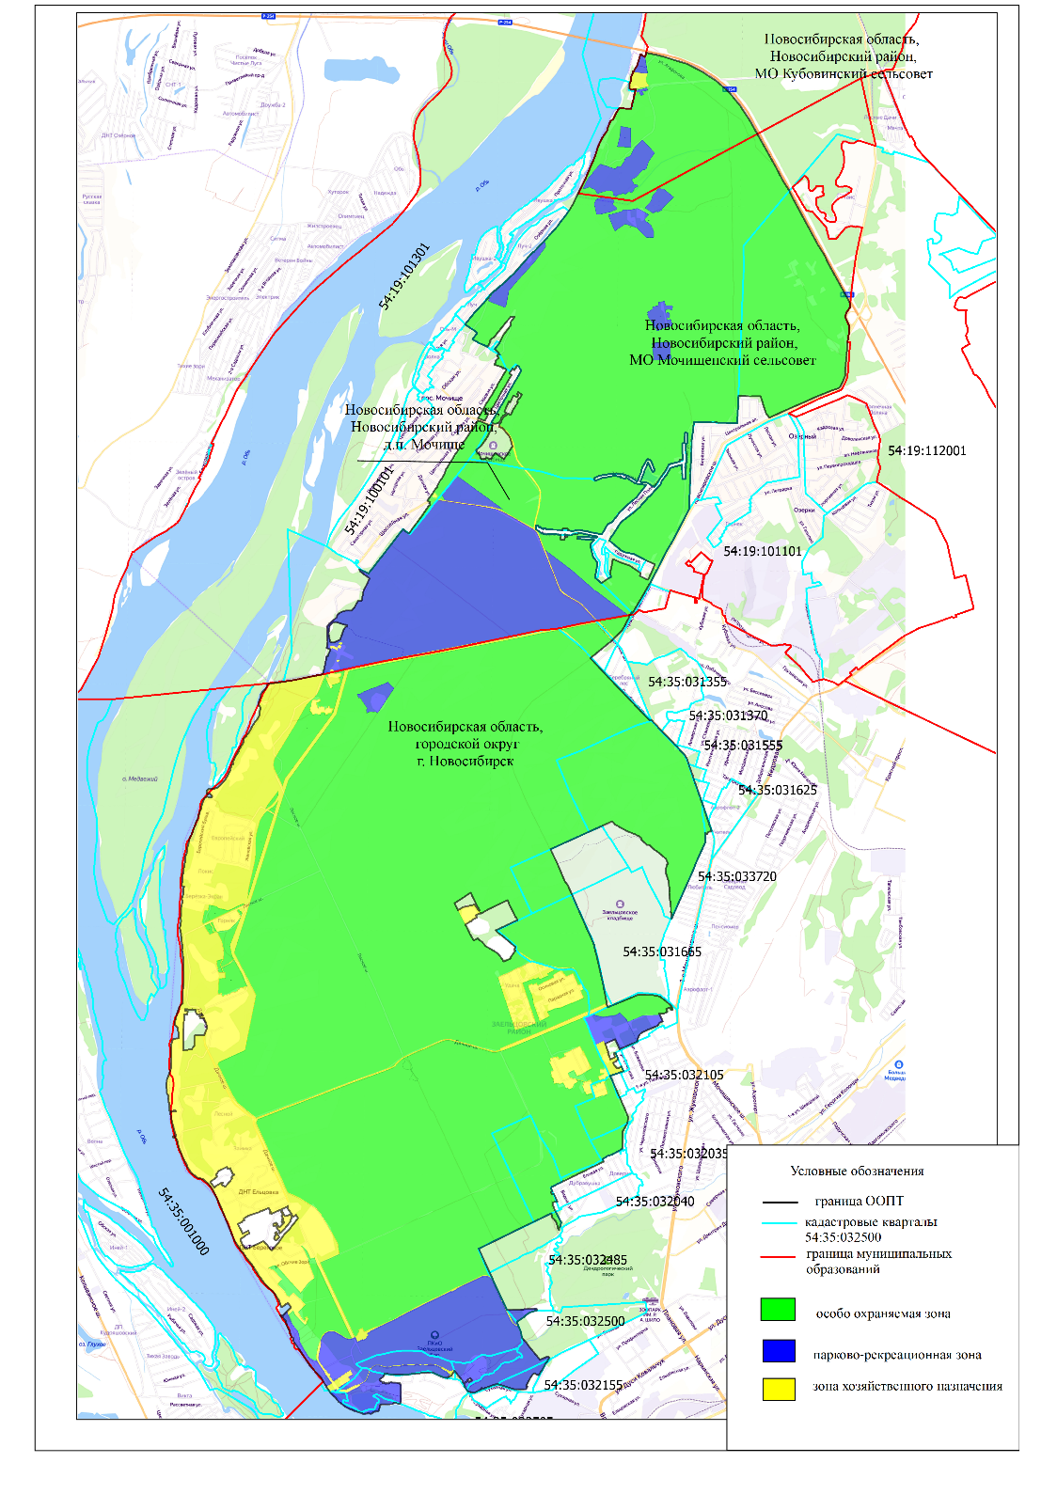
Таблица функциональных зон особо охраняемой природной территории регионального значения – лесной парк «Заельцовский бор» Новосибирской области (далее – лесной парк)

№ п/п | Название функциональной зоны лесного парка | Площадь функциональной зоны лесного парка |  | Отношение площади функциональной зоны к площади лесного парка, %
№ п/п | Название функциональной зоны лесного парка | га | м²
1 | 2 | 3 | 4 | 5
1 | Особо охраняемая зона | 4 281,34 | 42 813 427 | 76,4
2 | Зона хозяйственного назначения | 633,67 | 6 336 677 | 11,3
3 | Парково-рекреационная зона | 692,26 | 6 922 616 | 12,3

_________

